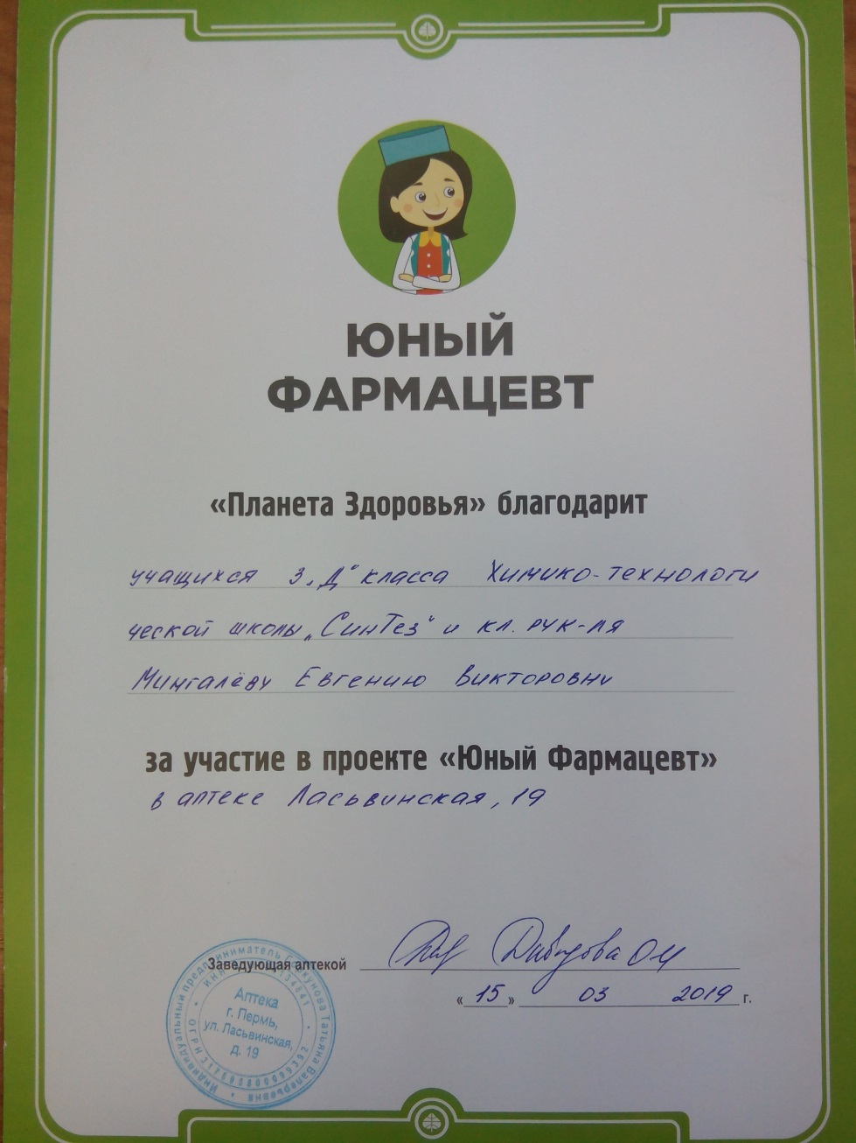
15 марта 2019 года ученики 3Д класса МАОУ «СинТез» г.Перми приняли участие в проекте «Юный фармацевт».

